## 模型管理CRUD

### 功能描述

本功能是在模型设计制作人员，设计制作完模型导出为IFC文件后，将文件上传到服务器的时所使用的功能。模型列表管理中提供了上传模型、模型信息更改、修改模型、删除模型、查看模型详情与展示模型等功能。

### 模块类图

图 ‑1

### 流程逻辑

* + - 1. 增加模型

图 ‑2

* + - 1. 删除模型



图 ‑3

* + - 1. 查询单个模型信息



图 ‑4

* + - 1. 查询模型列表



图 ‑5

### 接口

* + - 1. 增加模型

|  |  |
| --- | --- |
| 接口定义 | public Map<String, Object> addModel() |
| 接口功能 | 增加项目 |
| 接口方式 | Http请求 |
| 函数参数说明 | |  |  |  | | --- | --- | --- | | Key | Value类型 | 说明 | | file | MultipartFile | IFC模型 | | name | String | 模型名称 | | applyType | String | 应用类型 | |
| 返回值 | 以Json形式返回   |  |  |  | | --- | --- | --- | | Key | Value类型 | 说明 | | success | Boolean | 返回是否处理成功 | | msg | String | 返回处理失败描述 | |

* + - 1. 删除模型

|  |  |
| --- | --- |
| 接口定义 | public Map<String, Object> deleteModel () |
| 接口功能 | 删除项目 |
| 接口方式 | Http请求 |
| 函数参数说明 | |  |  |  | | --- | --- | --- | | Key | Value类型 | 说明 | | rid | Integer | 模型唯一标识 | |
| 返回值 | 以Json形式返回   |  |  |  | | --- | --- | --- | | Key | Value类型 | 说明 | | success | Boolean | 返回是否处理成功 | | msg | String | 返回处理失败描述 | |

* + - 1. 查询单个模型信息

|  |  |
| --- | --- |
| 接口定义 | public Map<String, Object> queryModelInfoByRid () |
| 接口功能 | 查询单个项目 |
| 接口方式 | Http请求 |
| 函数参数说明 | |  |  |  | | --- | --- | --- | | Key | Value类型 | 说明 | | rid | Integer | 模型唯一标识 | |
| 返回值 | 以Json形式返回   |  |  |  | | --- | --- | --- | | Key | Value类型 | 说明 | | success | Boolean | 返回是否处理成功 | | msg | String | 返回处理失败描述 | | data | Model | 返回模型信息 | |
| 特殊注解 | 模型信息详见1.1.6.4 |

* + - 1. 查询模型列表

|  |  |
| --- | --- |
| 接口定义 | public Map<String, Object> queryModelInfoByPid () |
| 接口功能 | 查询所有项目 |
| 接口方式 | Http请求 |
| 函数参数说明 | 无参 |
| 返回值 | 以Json形式返回   |  |  |  | | --- | --- | --- | | Key | Value类型 | 说明 | | success | Boolean | 返回是否处理成功 | | msg | String | 返回处理失败描述 | | data | List<Model> | 返回模型列表 | |
| 特殊注解 | 模型列表数据详见1.1.6.5 |

### 输入数据

* + - 1. 增加模型

|  |  |  |  |  |
| --- | --- | --- | --- | --- |
| 序号 | 属性 | 属性名称 | 类型 | 说明 |
| 1 | file | IFC模型 | MultipartFile |  |
| 2 | name | 模型名称 | String |  |
| 3 | applyType | 应用类型 | String |  |

* + - 1. 删除模型

|  |  |  |  |  |
| --- | --- | --- | --- | --- |
| 序号 | 属性 | 属性名称 | 类型 | 说明 |
| 1 | rid | 模型ID | Long | 模型的唯一标识 |

* + - 1. 查询单个模型

|  |  |  |  |  |
| --- | --- | --- | --- | --- |
| 序号 | 属性 | 属性名称 | 类型 | 说明 |
| 1 | rid | 模型ID | Long | 模型的唯一标识 |

* + - 1. 查询模型列表

|  |  |  |  |  |
| --- | --- | --- | --- | --- |
| 序号 | 属性 | 属性名称 | 类型 | 说明 |
| 1 | pid | 项目ID | Long | 项目的唯一标识 |

### 输出数据

* + - 1. 增加模型

无

* + - 1. 删除模型

无

* + - 1. 查询单个模型

|  |  |  |  |  |
| --- | --- | --- | --- | --- |
| 序号 | 属性 | 属性名称 | 类型 | 说明 |
| 1 | file | IFC模型 | MultipartFile |  |
| 2 | name | 模型名称 | String |  |
| 3 | applyType | 应用类型 | String |  |

* + - 1. 查询模型列表

模型列表数据为多条数据，其单条数据如下：

|  |  |  |  |  |
| --- | --- | --- | --- | --- |
| 序号 | 属性 | 属性名称 | 类型 | 说明 |
| 1 | rid | 模型ID | Long | 模型的唯一标识 |
| 2 | file | IFC模型 | MultipartFile |  |
| 3 | name | 模型名称 | String |  |
| 4 | applyType | 应用类型 | String |  |

### 界面设计

* + - 1. 增加模型

如图 1.1‑1点击添加模型按钮，弹出图 1.1‑2所示的表单，填完表单点击提交发送添加模型到后台。



图 ‑6

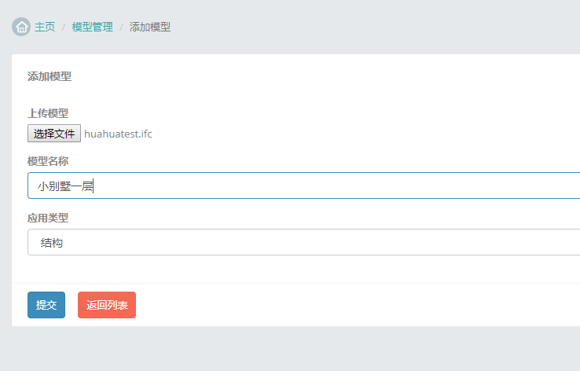

图 ‑7

* + - 1. 修改模型

如图 1.1‑5点击修改按钮，弹出所示图 1.1‑3的表单，填完表单点击提交发送添加模型到后台。

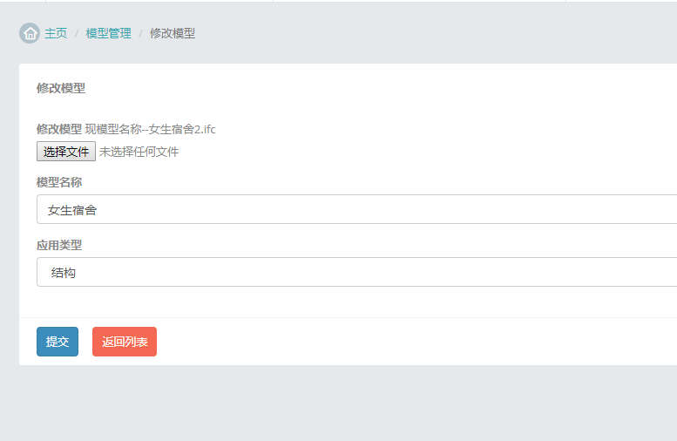

图 ‑8

* + - 1. 删除模型

如图图 1.1‑4点击删除模型按钮，弹出所示的确认框，单击确认删除该模型

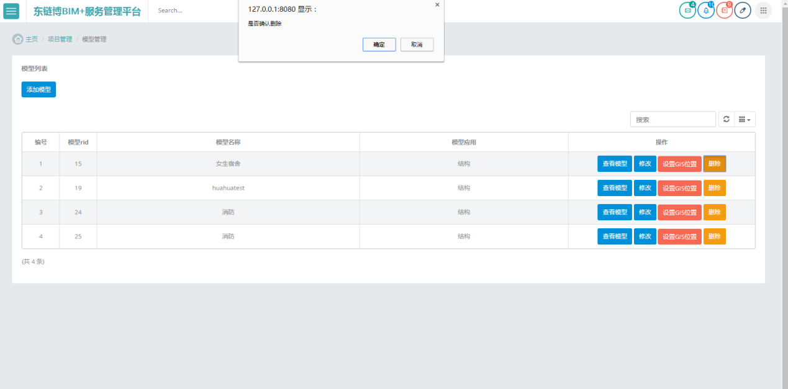

图 ‑9

* + - 1. 查询单个模型

如图 1.1‑3，所展示的便是单个模型的数据展示界面。

* + - 1. 查询模型列表

如图 1.1‑5，所展示的便是所有模型的数据展示界面。

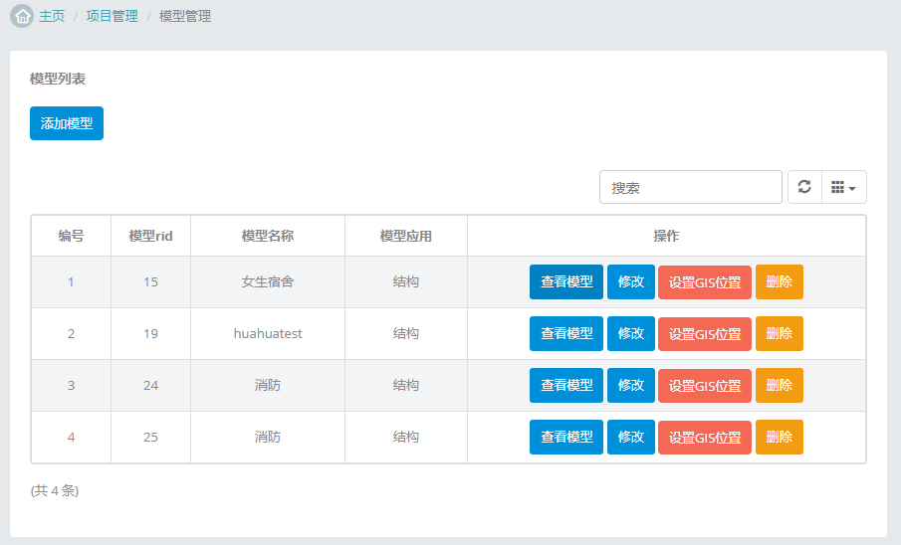

图 ‑10